МИНИСТЕРСТВО ОБРАЗОВАНИЯ И НАУКИ РОССИЙСКОЙ ФЕДЕРАЦИИ

ФЕДЕРАЛЬНОЕ ГОСУДАРСТВЕННОЕ АВТОНОМНОЕ ОБРАЗОВАТЕЛЬНОЕ

УЧРЕЖДЕНИЕ ВЫСШЕГО ОБРАЗОВАНИЯ

«САМАРСКИЙ НАЦИОНАЛЬНЫЙ ИССЛЕДОВАТЕЛЬСКИЙ УНИВЕРСИТЕТ

ИМЕНИ АКАДЕМИКА С. П. КОРОЛЕВА»

«САМАРСКИЙ УНИВЕРСИТЕТ»

Институт информатики и кибернетики

Кафедра информационных систем и технологий

Отчет по лабораторной работе №1

Предмет “Электроника и схемотехника”

Тема: “Исследование цепей переменного тока”

Вариант 16, подгруппа 2

Выполнила:

Спиридонова К. С. гр. № 6213-100503D

Проверил:

доцент Новиков Александр Олегович

Самара 2024

1. **Собрать схему в среде Electronic Workbench 5.12 и подключить измерительный прибор Bode Plotter.**

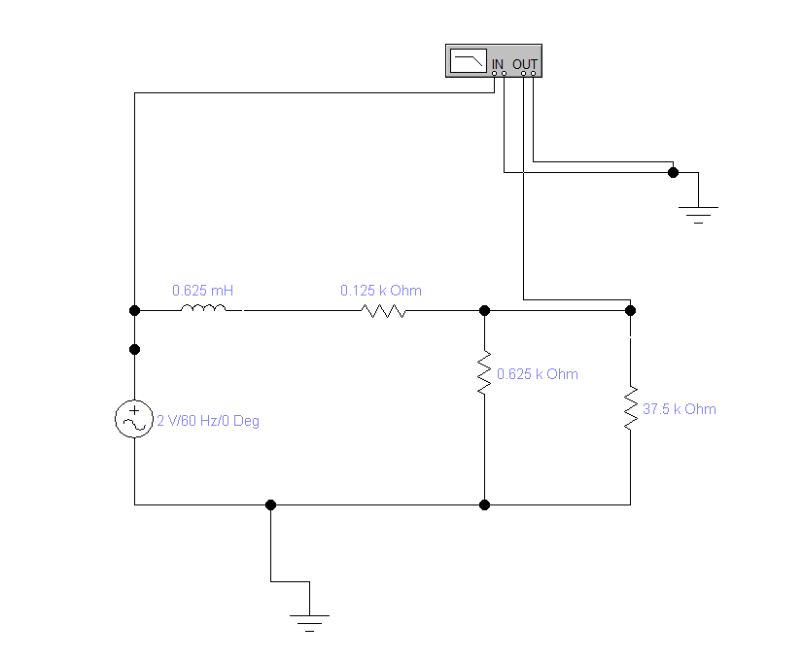

1. **Измерить АЧХ и ФЧХ.**

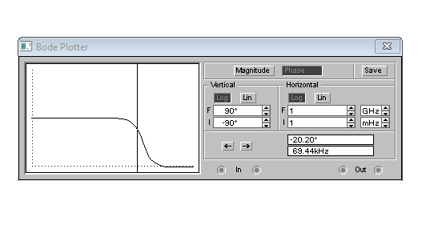

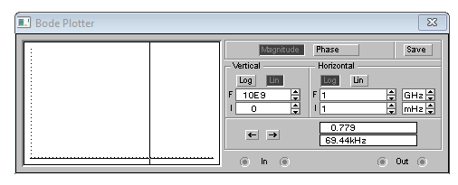

Сдвиг фаз -20.20 град на частоте сигнала 69.44 MHz, коэффицент составляет 0.779.

1. **Измерение коэффициент передачи по напряжению и сдвиг фаз с помощью**

**осциллографа.**

Установить частоту источника напряжения равной выбранной в предыдущем пункте.

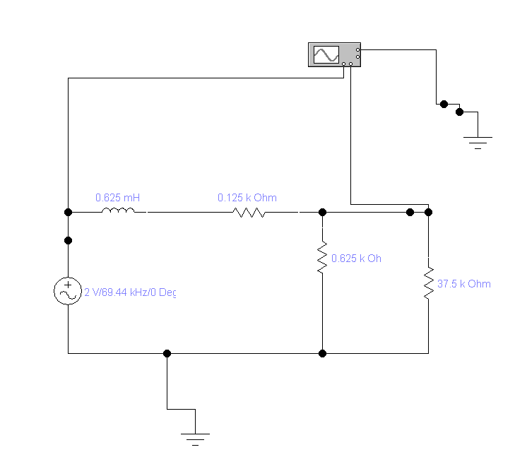

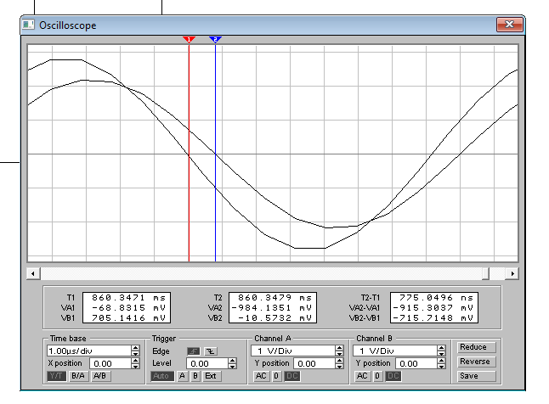**Сдвиг фаз**

**Коэффициент передачи**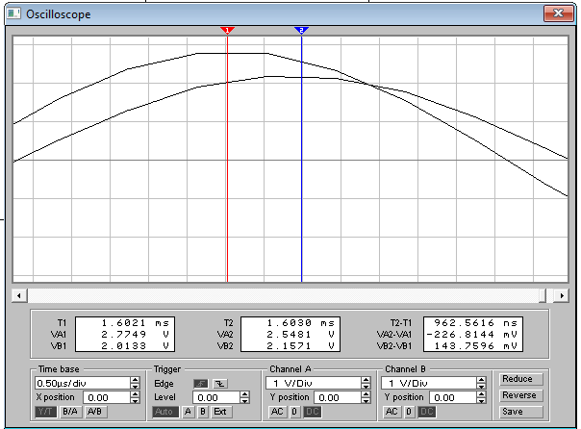

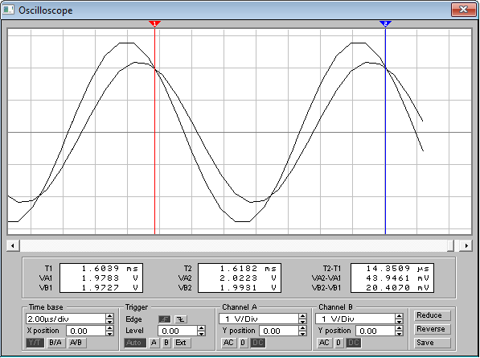

**Период**

K = $\frac{2.0133}{2.5481}= 0.79018 \sim 0.779$

Ψ = $\frac{-360*775.0496*{10}^{-9}}{14.3509*{10}^{-6}}= -19.44253 \sim -20.20$

1. **Подключить параллельно всем элементам цепи вольтметры и в разрывы всех ветвей схемы амперметры.**

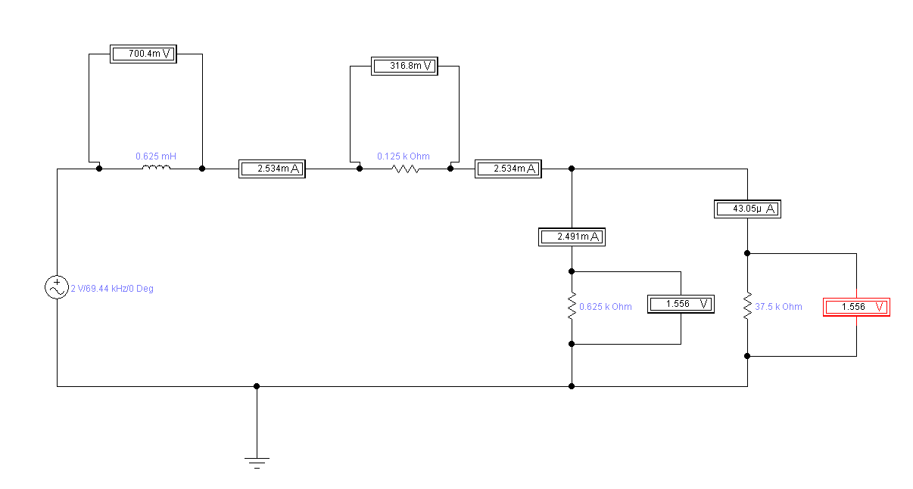

1. **Построить векторную диаграмму. Измерить по ней коэффициент передачи по напряжению и фазовый сдвиг.**

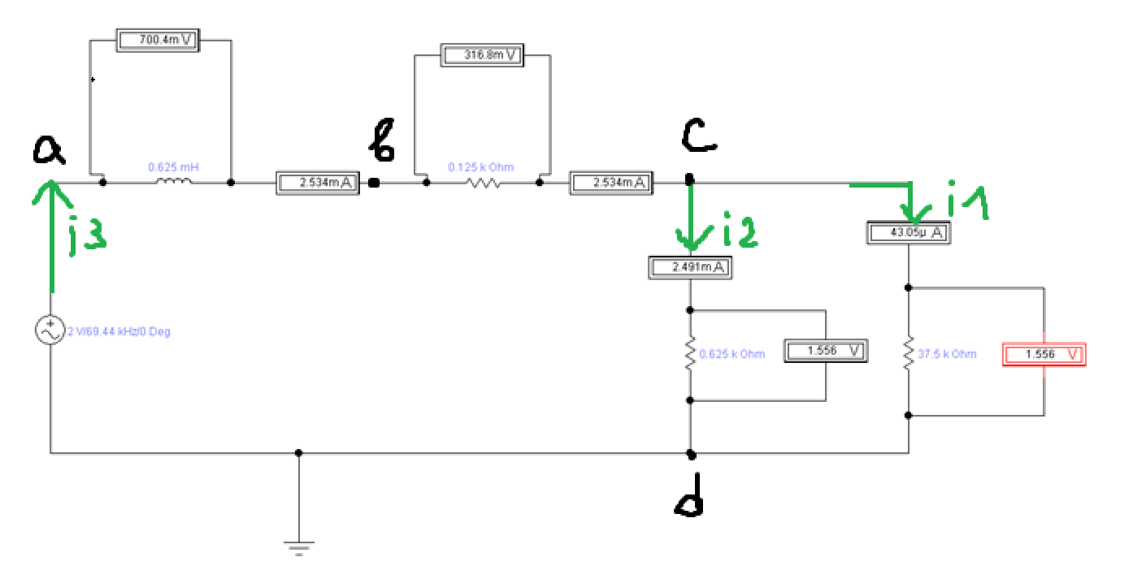

|  |  |
| --- | --- |
| **1mA = 2** | **1B = 10** |
| 2.534mA = 5 | 0.7B = 7 |
| 2.491mA = 4.98 | 0.316B = 3.16 |
| 0.43mA = 0.86 | 1.556B = 15.56 |

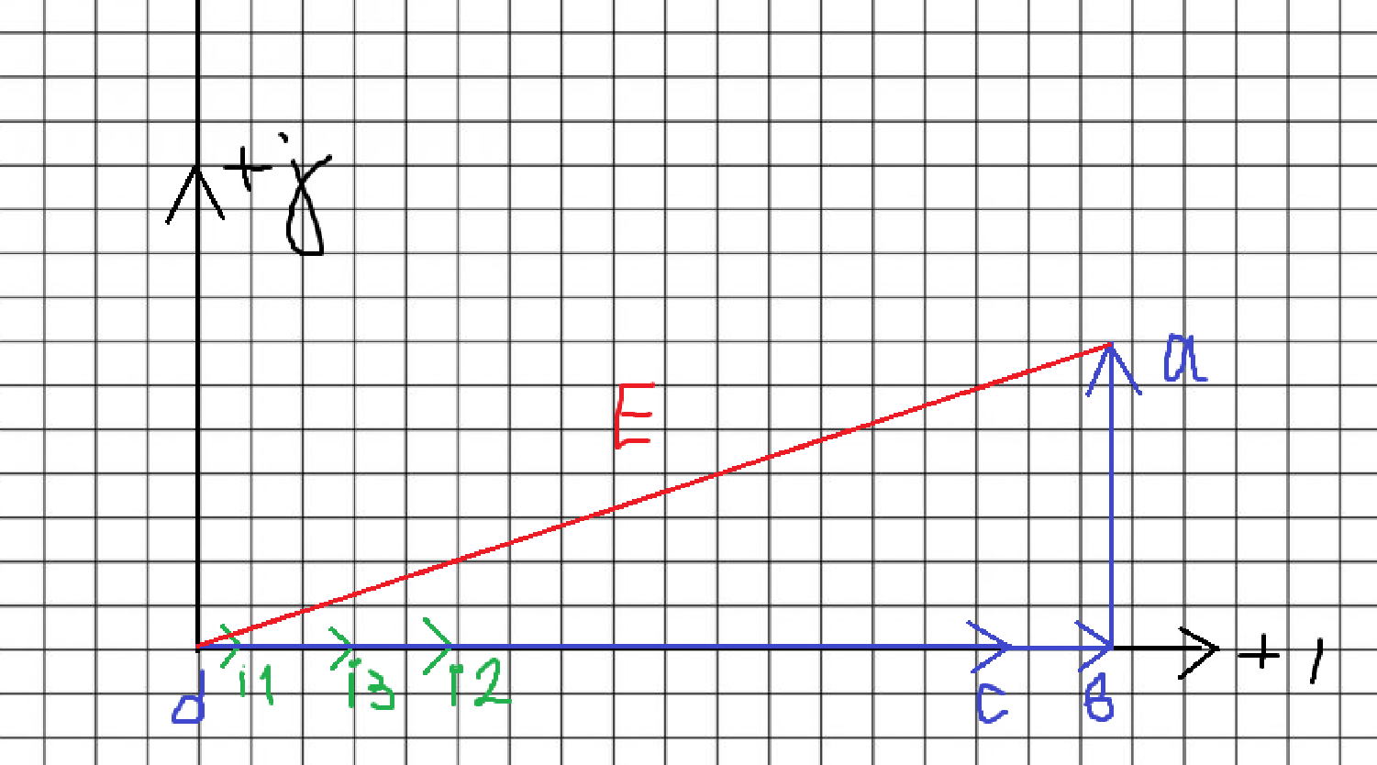

K = $\frac{15.56}{19.99}= 0.780 \sim 0.779$

Ψ $= - 20.502 \sim -20.20$

**Вывод:**Экспериментально исследованная электрическая цепь демонстрирует зависимость коэффициента передачи и фазового сдвига от частоты источника напряжения. Проведенные измерения и построенные характеристики позволяют оценить поведение цепи в широком диапазоне частот и выявить ее основные параметры. Полученные данные могут быть использованы для анализа и проектирования аналогичных электрических цепей с целью оптимизации их работы под конкретные требования.